Gaufres croustillantes de Christophe Felder
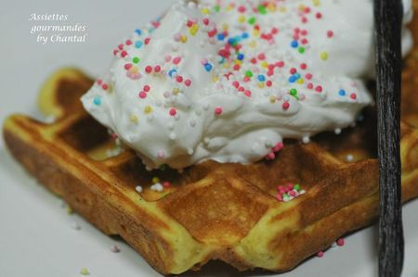
Ingrédients (pour 8 gaufres):
250 g de farine, 2 oeufs, 1 gousse de vanille, 30 g de sucre, 1 sachet de levure de boulanger (ou 15 g de levure fraîche), une pincée de sel, 60 g de beurre, 15 cl de lait, 10 cl de crème fraîche liquide, 1 cuil . à s. de rhum.
Préparation:
Faire tiédir le lait et diluer la levure. Verser la farine dans un saladier, creuser un puits au milieu et verser le mélange lait/levure.
Dans un autre saladier, battre les oeufs en omelette, ajouter la vanille, le sucre et le sel. Verser ce mélange dans le saladier de farine, mélanger, ajouter la crème puis le beurre fondu. Bien mélanger afin d'obtenir un mélange lisse.
Couvrir le saladier avec un torchon et laisser lever au moins 1 h 30.
Faire chauffer le gaufrier et verser une petite louche de pâte, refermer et retourner afin de répartir la pâte; laisser cuire environ 3 - 4 minutes puis démouler.
Crème fouettée: fouetter 15 cl de crème très froide avec 20 g de sucre en poudre
Mettre une cuillerée de crème sur les gaufres, parsemer quelques perles de couleur ou du chocolat pétillant et.... bon Carnaval ;-)
Assiettes Gourmandes
http://assiettesduchef.canalblog.com
assiettes.gourmandes@yahoo.fr

